
KARNEVAL
DUCHŮ
TENTO ČTVRTEK 20.10.
OD OBĚDA DO 15 HODIN
VENKU NA HŘIŠTI !!!

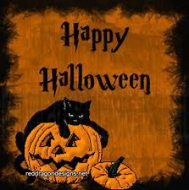

STRAŠIDELNÉ
KOSTÝMY
VÍTÁNY

